近视防控 | 重温儿童青少年新冠疫情期间近视预防指引

3月
疫情期间，儿童青少年户外活动减少，电子产品使用过多，增加了近视发生和进展的风险。

No.1 线上学习期间近视预防
1 电子产品选择和摆放要求
线上学习期间，要特别注意用眼卫生，做到合理选择和使用电子产品，确保科学用眼。
① 电子产品的选择
- 尽可能选择大屏幕电子产品，优先次序为投影仪、电视、台式电脑、笔记本电脑、平板电脑、手机；

- 应选择屏幕分辨率高、清晰度适合的电子产品；

- 使用电子产品时，调节亮度至眼睛感觉舒适，不要过亮或过暗。
② 电子产品的摆放
- 电子产品摆放位置应避开窗户和灯光的直射，屏幕侧对窗户，防止屏幕反光刺激眼睛；

- 使用投影仪时，观看距离应在3米以上；

- 使用电视时，观看距离应在屏幕对角线距离的4倍以上；

- 使用电脑时，观看距离应在50厘米（约一臂长）以上；

- 电子产品（如电脑）摆放时，应保证其屏幕上端与眼水平视线平齐。
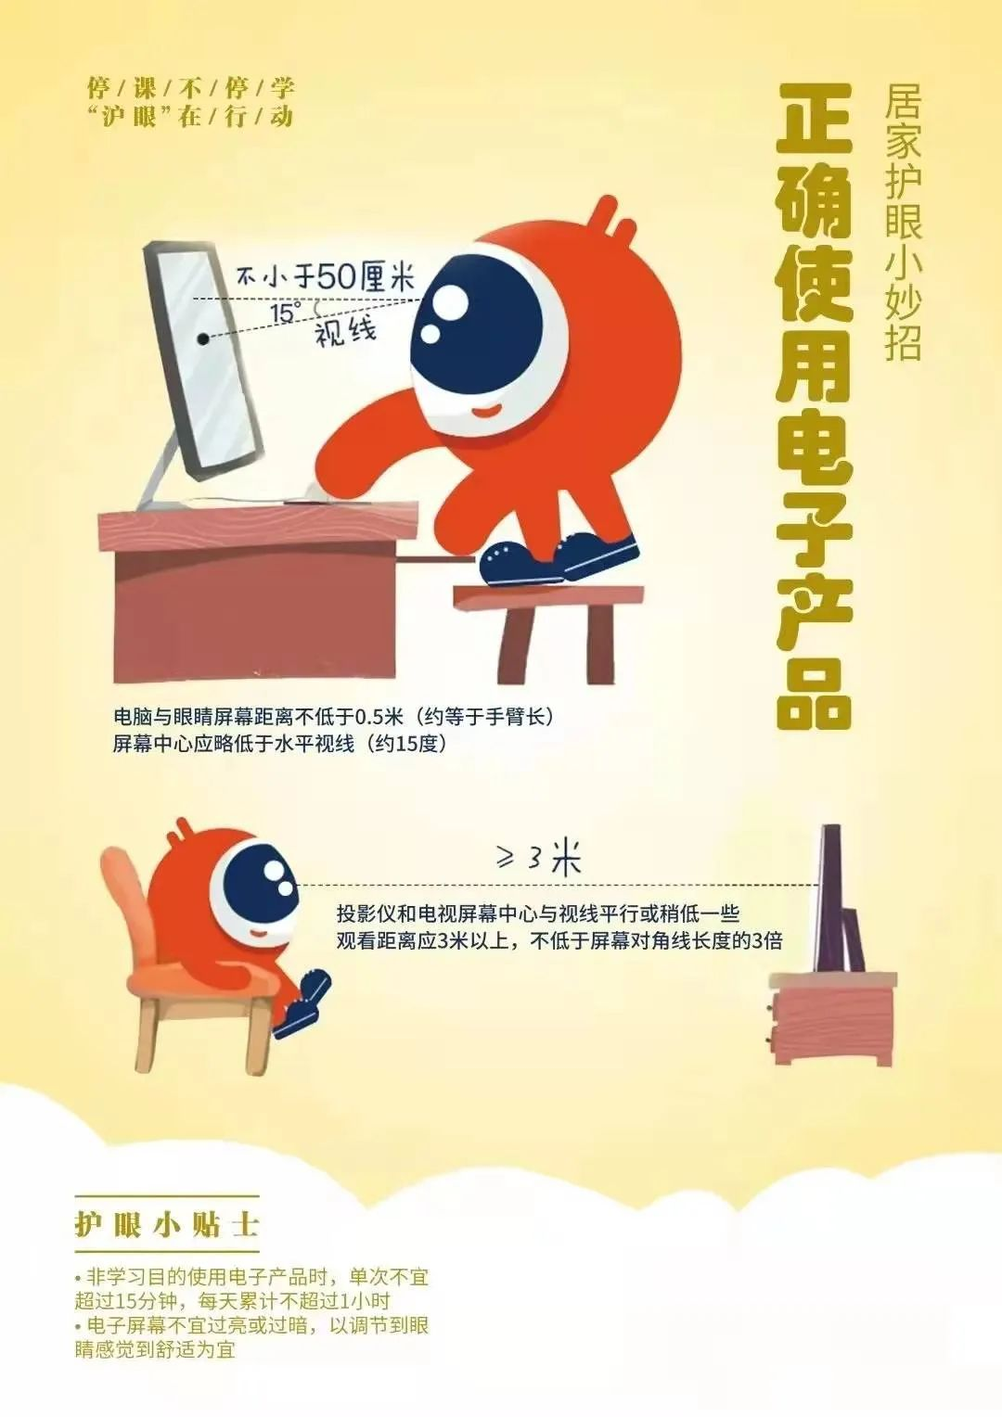
2 读写姿势
线上学习期间，儿童青少年应及时调整假期学习安排，做到以下读写要求：
- 观看屏幕听课时，可保持肩部放松，上背部扩展，上臂与前臂成90度角，腕放松，规则地呼吸；
- 观看视屏写作业时，读写姿势要保持“一尺、一拳、一寸”：
眼睛距离书本约一尺（约30厘米）；
身体距离书桌约一拳；
握笔手指距离笔尖约一寸。
- 不躺在床上或沙发上视屏学习。
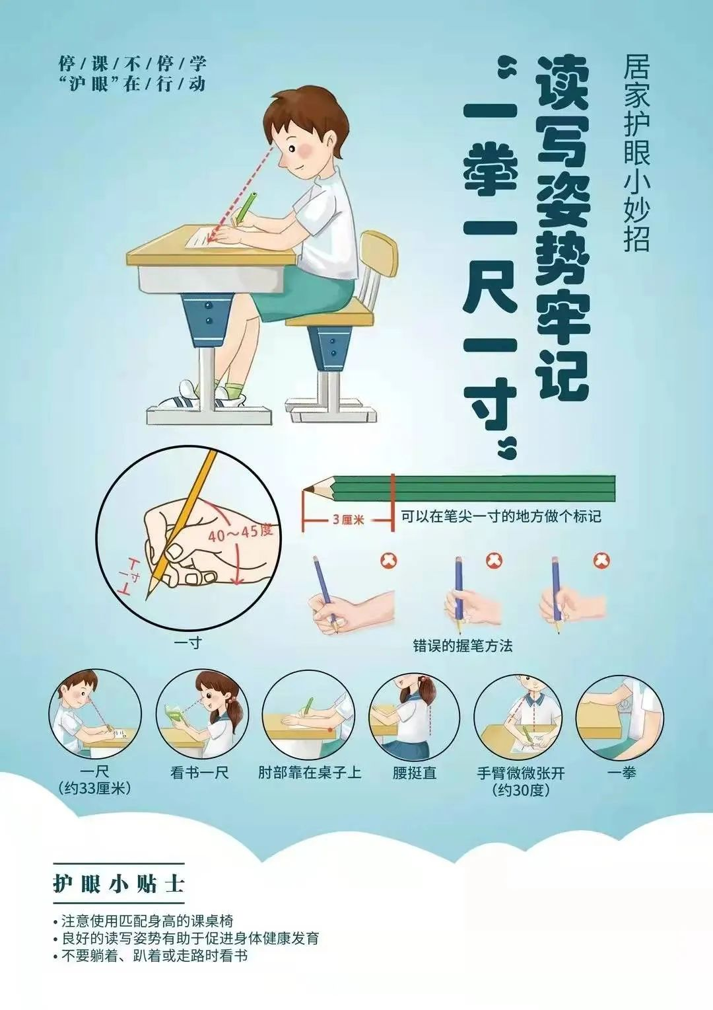
3 眼放松
线上学习期间，增加活动性休息时间不仅可以放松睫状肌、减缓眼疲劳，还可以减缓大脑的疲劳、提高学习效率、缓解紧张情绪。
- 连续视屏学习时间20-30分钟，至少活动性休息10分钟；
- 视屏学习过程中，有意识地稍用力闭眼、睁眼，上下左右转动眼球，放松眼睛。
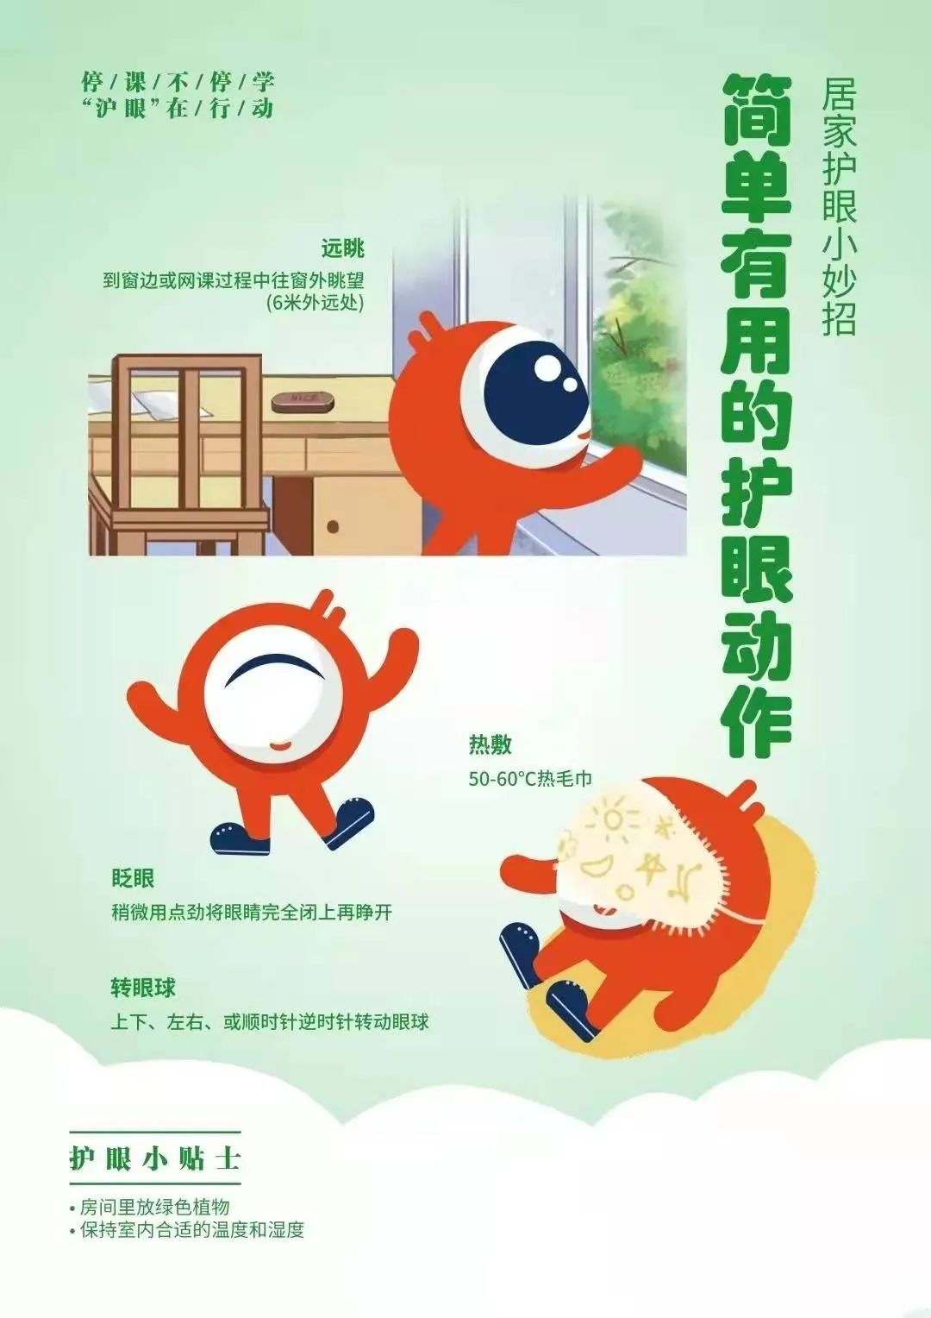
- 线上学习之余伸展腰臂，可在室内走动、做体操、下蹲运动、仰卧起坐等；
- 清洁双手后做眼保健操；
- 立于窗前、阳台或门前，向远处（6米以上）眺望；
- 居家隔离期间可通过阳台、窗边或自家庭院“目”浴阳光，接触自然光线。
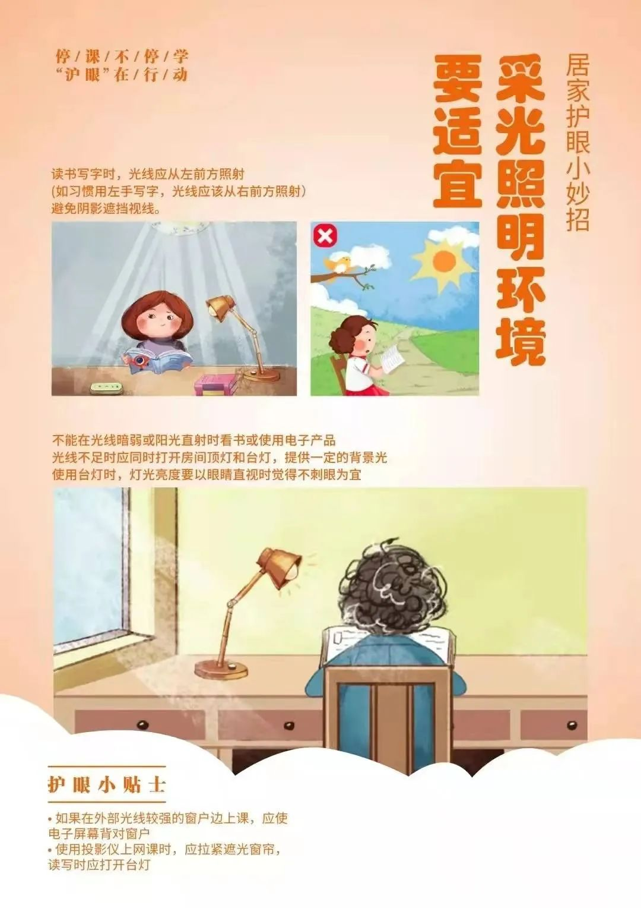
4 采光与照明要求
疫情期间，家庭是儿童青少年生活和学习的主要场所，家庭采光和照明状况对儿童青少年的用眼卫生至关重要。
- 将书桌摆放在窗户旁，使书桌长轴与窗户垂直，白天看书写字时自然光线应该从写字手的对侧射入；
- 若白天看书写字时光线不足，可在书桌上摆放台灯辅助照明，放置位置为写字手的对侧前方；
- 晚上看书写字时，要同时使用书桌台灯和房间顶灯，并正确放置台灯；
- 家庭照明光源应采用三基色光源照明设备，台灯色温不宜超过4000K；
- 家庭照明不宜使用裸灯，即不能直接使用灯管或灯泡，而应使用有灯罩保护的灯管或灯泡，保护眼睛不受眩光影响；
- 避免书桌上放置玻璃板或其他容易产生眩光的物品。
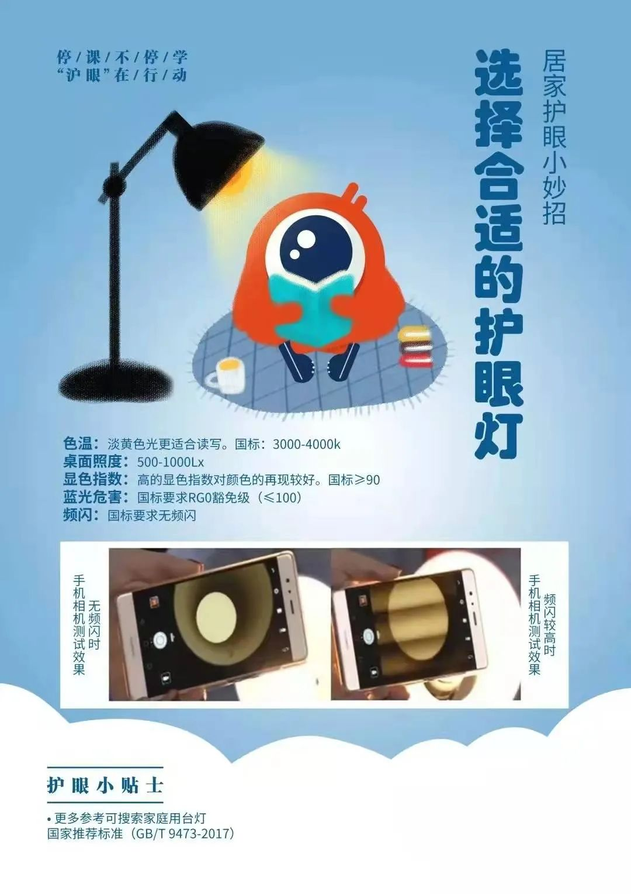
5 家庭课桌椅调整
为确保儿童青少年在家能够保持正确的读写姿势，减少学习疲劳，家长应为孩子提供适宜的课桌椅。
- 对于有可调式课桌椅的家庭，根据“坐于椅子/凳子上大腿与小腿垂直、背挺直时上臂下垂其手肘在桌面以下3-4厘米”的原则，调节桌椅高度；
- 对于没有可调式课桌椅的家庭，根据上述原则加以调整。若桌子过高，则尽可能使用高一点的椅子，并在脚下垫一脚垫，使脚能平放在脚垫上，大腿与小腿垂直。桌子或椅子过矮时，将桌子或椅子垫高。
6 合理安排每日生活
疫情期间家庭应营造良好的氛围，家长帮助孩子保持学习规律和生活节律，保证孩子作息规律、睡眠充足、体力活动适量。
- 每天保证充足的睡眠时间，小学生应达到10小时，初中生9小时，高中生8小时；
- 居家学习时，应避免形成晚睡晚起等不良习惯，以减少对生物钟的干扰；
- 家长应督促孩子保持学习规律和生活节律，多开展互动性趣味游戏，增进亲子交流；
- 儿童青少年每日协助家长做适量的家务劳动，例如打扫卫生、整理房间、洗碗、做饭等；
- 家长可安排孩子在小区内进行户外活动，开展跳绳、拍球、打羽毛球、健身操等活动。

7 注意手卫生和眼健康
保持手卫生习惯是保证眼健康的重要因素，勤洗双手可防范病毒细菌感染，有效预防眼部感染性疾病。
- 饭前便后、外出回家后要洗手，采用“7步洗手法”并保证20秒以上的时间；
- 不用手揉眼睛；
- 如果眼睛出现干涩、异物感、有烧灼感、痒感、畏光、眼红、眼痛等症状时，应停止视屏行为。如症状不能缓解，必要时去医院就诊；
- 发现儿童歪头视物、频繁眯眼和挤眼等与近视相关症状时，应适时休息和运动，必要时去医院就诊。

No.2 复学后近视预防
复学后，继续培养和保持良好的用眼习惯，随着学校课堂教学的恢复，逐步减少电子产品使用，增加自然光条件下户外活动。
1养成好的用眼习惯
- 保持正确的读写姿势；
- 读写时间30-40分钟后要休息10分钟；
- 在充足的光线下读写，课桌椅应和儿童青少年身高匹配。

2 减少电子产品的使用
长时间使用电子产品会造成眼部不适，并增加近视风险。复学后儿童青少年应及时减少电子产品使用时间。
- 非学习目的使用电子产品，单次不宜超过15分钟，每天累计不宜超过1小时；
- 年龄越小的儿童使用电子产品的时间应越少；
- 6岁以下的学龄前儿童应尽量避免暴露于手机、电脑等视屏环境，家长应起表率作用。

3 增加自然光条件下户外活动
户外活动是最简单、有效的预防近视的方式，充分接触阳光可以有效地预防近视发生和发展。
- 每天保证2小时以上的户外活动时间；
- 复学后提倡儿童青少年通过步行上下学、课间走出教室、下午放学后先进行户外活动后完成家庭作业等方式，增加户外阳光接触时间。
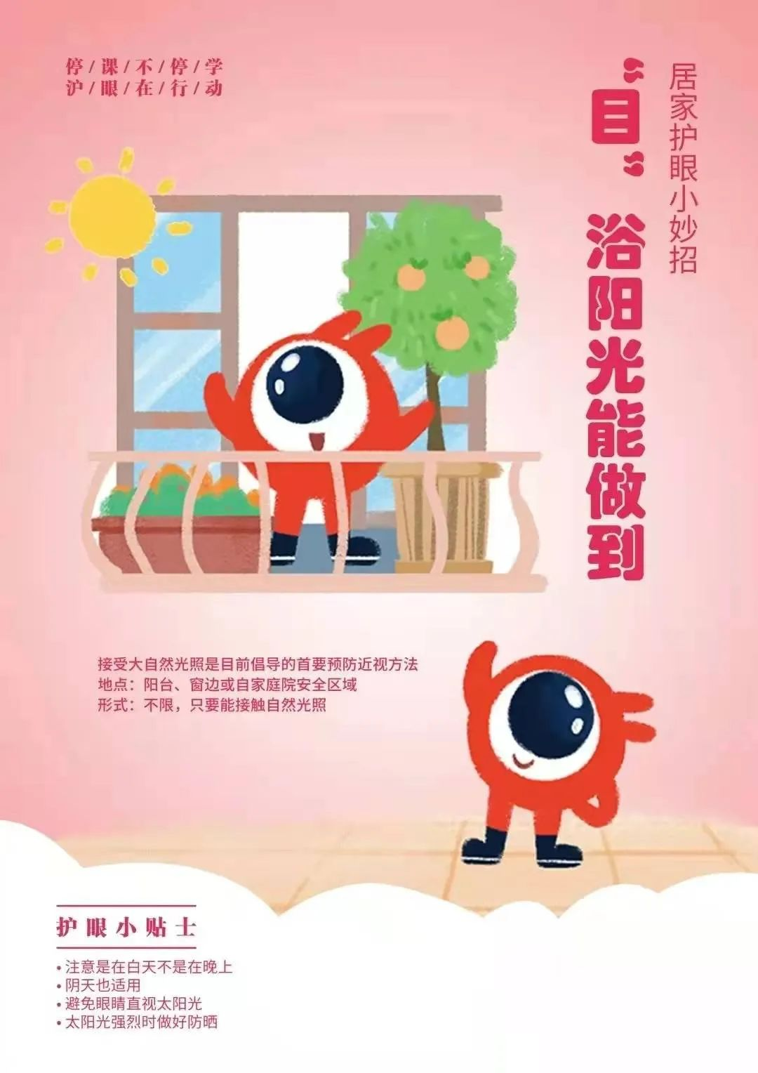
No.3 疫情期间验光配镜卫生防护
1 视力矫正
疫情期间，近视的儿童青少年，如视力低下影响到学习或生活，则需要进行视力矫正。
- 框架眼镜是儿童青少年最安全的视力矫正方法，应当按照配镜处方来验配眼镜；
- 不提倡配戴隐形眼镜。因控制近视需要配戴角膜塑形镜等特殊类型的隐形眼镜，必须严格遵从医嘱；
- 摘戴隐形眼镜之前必须保证手部清洁，严格按照“7步洗手法”洗净双手。
2 验光配镜
疫情期间，儿童青少年的常规视力复查、验光配镜等，建议暂缓就诊。如因视力下降影响学习确需验光配镜，应到专业的医院眼科或视光中心就诊。
- 提前了解医院就诊信息，按医院要求进行预约，以便分时段错峰就诊，避免交叉感染；
- 就诊过程中，儿童青少年和陪诊家长均应佩戴口罩，配合测量体温，如实告知医生做好疫情相关信息登记，配合医生使用非接触眼科器械完成检查。

转载于 沪眼公众号

